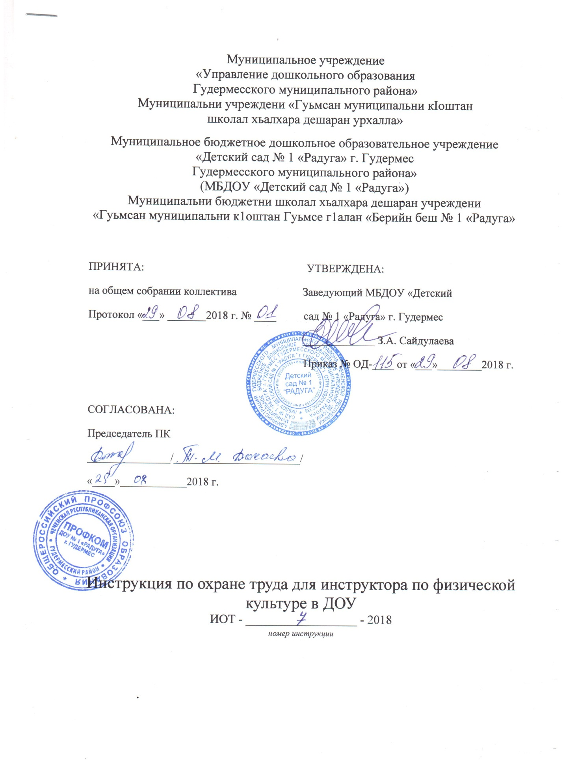

1. Общие требования охраны труда
1.1. Самостоятельно работать инструктором по физкультуре разрешается лицам в возрасте 18 лет и старше, изучившим инструкцию по охране труда, прошедшим необходимую подготовку, инструктаж по охране труда, медосмотр и не имеющим противопоказаний по состоянию здоровья.
1.2. Инструктор по физкультуре с целью обеспечения охраны труда обязан:
- уверенно знать и строго выполнять свои должностные обязанности, инструкции по охране труда и пожарной безопасности;
- проходить вводный инструктаж и первичный инструктаж на рабочем месте;
- придерживаться Правил внутреннего трудового распорядка детского сада;
- строго соблюдать установленные в ДОУ режимы труда и отдыха;
- выполнять требования личной гигиены, содержать в чистоте и порядке рабочее место;
- обеспечивать режим соблюдения норм и правил охраны жизни и здоровья детей при организации воспитательно-образовательного процесса с воспитанниками;
- уверенно знать способы оказания первой доврачебной помощи при несчастных случаях;
- докладывать заведующему ДОУ (в случае отсутствия – иному должностному лицу) о любых ситуациях, угрожающих жизни и здоровью детей, о каждом происшествии, произошедшем на занятиях физической культуры, об ухудшении собственного здоровья;
- знать инструкцию по охране труда и строго соблюдать все ее положения.
1.3. На занятиях по физическому развитию возможно действие на инструктора и воспитанников, следующих вредных и опасных факторов:
1.3.1. Нарушение остроты зрения в случае недостаточного освещения спортзала;
1.3.2. Поражение электрическим током, если применяются неисправные электрические CD-, DVD-проигрыватели, иная звуковая аппаратура.
1.3.3. Травмирование и падение детей при проведении активных подвижных игр и гимнастических упражнений в случаях:
- неисправности спортивных снарядов (ушибы, переломы и т.п.);
- выполнения упражнения на грязных или мокрых снарядах;
- выполнения упражнений без применения страховки;
- выполнения упражнения без применения гимнастических матов;
- нарушения инструкций по проведению игровых занятий, спортивных соревнований;
- обморожения, при проведении занятий на открытом воздухе в зимний период при температуре ниже -15 С.
1.4. В спортзале детского сада должен быть обязательно установлен комнатный термометр для наблюдений за температурным режимом.
1.5. Инструктор по физкультуре должен соблюдать противопожарный режим в ДОУ, правила противопожарной безопасности, уверенно знать места, где расположены первичные средства пожаротушения, правила пользования огнетушителями, а также направления эвакуационных путей в случае пожара.
1.6. В ходе работы инструктор по физкультуре должен строго соблюдать правила личной гигиены, поддерживать чистоту рабочего места, контролировать исправность спортоборудования, соблюдать гигиенические требования к организации и проведению воспитательно-образовательного процесса с детьми.
1.7. Инструктор по физкультуре, допустивший невыполнение или любое нарушение настоящей инструкции по охране труда, привлекается к дисциплинарной ответственности согласно Правилам внутреннего трудового распорядка и, если необходимо, проходит внеочередную проверку знаний норм и правил охраны труда.
2. Требования охраны труда перед началом работы
2.1. Включить всё освещение спортзала и удостовериться в исправности работы светильников. Минимальное освещение должно быть: в случае применения люминесцентных ламп не меньше 200 лк. (13 вт/кв.м.), при применении ламп накаливания не меньше 100 лк. (32 вт/кв.м.).
2.2. Удостовериться в исправности электрического оборудования спортзала: светильники должны быть крепко закреплены на потолке и иметь светорассеивающую арматуру; электрические коммутационные коробки должны закрываться крышками, а электрические розетки должны закрываться фальшвилками; корпуса и крышки выключателей и розеток должны быть без трещин и сколов, а также не иметь оголенных контактов.
2.3. Прежде чем использовать в работе электрические приборы, оргтехнику, аудио-видеоаппаратуру необходимо убедиться в их исправности и проверить целостность подводящих кабелей и электрических вилок.
2.4. Провести осмотр санитарного состояния спортзала и проветрить помещение, открыв окна или фрамуги и двери. Открытые окна зафиксировать крючками, а фрамуги должны фиксироваться ограничителями. Проветривание следует закончить за 30 мин. до прихода воспитанников.
2.5. Подготовить к работе требуемый спортинвентарь и оборудование.
2.6. Удостовериться, что температура воздуха зала для гимнастических занятий не ниже 19°С.
2.7. Для предотвращения падений и получения травм детьми удостовериться в том, что ковры и дорожки неподвижно закреплены на полу, а спортинвентарь в исправном состоянии и надежно закреплен.
2.8. Перед началом занятий на спортплощадке надеть спортивную форму и спортивную обувь с нескользящей подошвой, соответственно сезону и погоде.
2.9. Осмотреть спортивную площадку на наличие колющих и режущих предметов.
2.10. Хорошо разрыхлить песок в прыжковой яме – месте приземления, убедиться в отсутствии в песке посторонних предметов.
3. Требования охраны труда во время работы
3.1. Соблюдать порядок и не загромождать спортзал, эвакуационные пути посторонними предметами.
3.2. Соблюдать дисциплину и порядок при занятиях физкультурой, контролировать выполнение воспитанниками всех распоряжений инструктора.
3.3. Запрещать детям детского сада самовольно уходить с места проведения занятия.
3.4. Перед выполнением гимнастических упражнений обязательно провести с воспитанниками небольшую разминку.
3.5. Во время выполнения упражнений на шведской лестнице, и иных спортивных снарядах на высоте от пола необходимо обязательно страховать детей от падений, запрещать им самостоятельно без разрешения инструктора забираться на высоту.
3.6. Выполняя упражнения потоком (один за другим), необходимо соблюдать дистанцию между воспитанниками ДОУ, во избежание столкновений.
3.7. Во время выполнения прыжков и соскоков внимательно следить за тем, чтобы дети приземлялись мягко на носки ступней, приседая пружинисто.
3.8. Проводя подвижные игры и соревнования, контролировать, чтобы не происходило столкновений между детьми, толчков и ударов по рукам и ногам.
3.9. Во время занятий с применением музыкальной аппаратуры, технических средств обучения соблюдать меры безопасности от поражения электричеством:
- не включать в электросеть и не отключать от нее устройство мокрыми или влажными руками;
- соблюдать правильность последовательного включения и выключения оргтехники, технических средств обучения, не нарушать технологические процессы;
- не оставлять включенные в электрическую сеть устройства без контроля.
3.10. Для сохранения здорового микроклимата необходимо после каждого занятия проветривать помещение спортзала, проводить влажную уборку.
3.11. Для предотвращения травмирования воспитанников необходимо строго соблюдать инструкцию по охране труда, быть внимательным и стараться предупредить травмирование при неправильном выполнении ребенком упражнения.
4. Требования безопасности в аварийных ситуациях
4.1. В случае возникновения пожара незамедлительно вывести детей из спортзала, доложить о пожаре в ближайшую пожарную охрану по телефону 101 (112 – Единый номер вызова экстренных служб), директору ДОУ (при его отсутствии - другому должностному лицу) и начать тушение очага возгорания при помощи первичных средств пожаротушения.
4.2. При травмировании оказать первую доврачебную помощь пострадавшему, воспользоваться помощью медсестры ДОУ, если потребуется вызвать «скорую помощь», доложить о происшествии родителям воспитанника и руководителю детским садом, при его отсутствии - дежурному администратору (иному должностному лицу).
4.3. В случае поражения электрическим током незамедлительно выключить электричество и в случае остановки у пострадавшего дыхания и пульса сделать ему искусственное дыхание или непрямой (закрытый) массаж сердца до появления дыхания и пульса, вызвать «скорую помощь» по телефону 103.
4.4. При неисправностях спортивного снаряда или оборудования, при отсутствии возможности убрать его из спортзала, остановить занятие и доложить об этом заместителю заведующего по административно-хозяйственной работе (завхозу) дошкольного образовательного учреждения.
5. Требования безопасности по окончании работы
5.1. Отключить звуковое оборудование, ТСО от электросети.
5.2. Убрать в предназначенное место спортивный инвентарь и оборудование.
5.3. Проветрить спортзал, запереть окна, фрамуги и отключить освещение.
5.4. Обо всех недостатках, замеченных в ходе работы, доложить заведующему хозяйством (завхозу) детского сада.
С настоящей инструкцией по охране труда ознакомлен:
_________________________________
Один экземпляр получил на руки
и обязуюсь хранить на рабочем месте
«___»_____2018 г.
___________ /___________________/
подпись Ф.И.О.

